КАМЧАТСКИЙ КРАЙ
СОВЕТ ДЕПУТАТОВ
ГОРОДСКОГО ОКРУГА «ПОСЕЛОК ПАЛАНА»
(8-ой созыв)

«24» ноября 2022 г. пгт. Палана
девятая очередная сессия
Совета депутатов

РЕШЕНИЕ № 71-р/08-22

О внесении изменений в «Правила землепользования и застройки городского округа «поселок Палана», утвержденные Решением совета депутатов городского округа «поселок Палана» от 12.05.2022 № 28-р/08-22

В соответствии с Федеральным законом от 06 октября 2003 года №131-ФЗ «Об общих принципах организации местного самоуправления в Российской Федерации», Градостроительным кодексом Российской Федерации, Федеральным законом от 23 июня 2014 года № 171-ФЗ «О внесении изменений в Земельный кодекс Российской Федерации и отдельные законодательные акты Российской Федерации», Уставом городского округа «поселок Палана», Совет депутатов городского округа «поселок Палана»

РЕШИЛ:

1. Внести изменения в «Правила землепользования и застройки городского округа «поселок Палана» утвержденные Решением совета депутатов городского округа «поселок Палана» от 12.05.2022 № 28-р/08-22.
2. Направить «Правила землепользования и застройки городского округа «поселок Палана» Главе городского округа «поселок Палана» для подписания и обнародования в установленном порядке.
3. Настоящее Решение вступает в силу со дня его обнародования в установленных Уставом городского округа «поселок Палана» местах.

Председатель Совета депутатов  городского округа «поселок Палана» |  |  | Т.В. Казак

Приложение
к Решению Совета депутатов городского округа «поселок Палана»
от 24.11.2022 № 71-р/08-22

О внесении изменений в «Правила землепользования и застройки городского округа «поселок Палана», утвержденные решением Совета депутатов городского округа «поселок Палана» от 12.05.2022 № 28-р/08-22

(Принят решением Совета депутатов городского округа «поселок Палана»
от «24» ноября 2022 года № 71-р/08-22)

1. Внести изменения в часть 2 «Карта градостроительного зонирования» Правил землепользования и застройки городского округа «поселок Палана», изменив границы территориальных зон городского округа «поселок Палана» на следующих территориях:
1.1. Перевести земельный участок площадью 1395 кв.м в территориальную зону– зону садоводческих и огороднических некоммерческих товариществ (СХЗ 3) (приложение № 1).
1.2. Перевести земельный участок площадью 70 кв.м в территориальную зону– зону транспортной инфраструктуры (Т) (приложение № 2).
1.3. Перевести земельный участок площадью 572 кв.м. в территориальную зону–– зону садоводческих и огороднических некоммерческих товариществ (СХЗ 3) (приложение № 3).
1.4. Перевести земельный участок площадью 1087 кв.м. в территориальную зону–– зону садоводческих и огороднических некоммерческих товариществ (СХЗ 3) (приложение № 4).
1.5. Перевести земельный участок площадью 373 кв.м. в территориальную зону–– зону общественно-делового назначения (ОДЗ 1) (приложение № 5).
1.6. Перевести земельный участок площадью 47 кв.м. в территориальную зону–– зону транспортной инфраструктуры (Т) (приложение № 6).
1.7. Перевести земельный участок площадью 71 кв.м. в территориальную зону–– зону транспортной инфраструктуры (Т) (приложение № 7).
1.8. Перевести земельный участок площадью 47 кв.м. в территориальную зону–– зону транспортной инфраструктуры (Т) (приложение № 8).
1.9. Перевести земельный участок площадью 62 кв.м. в территориальную зону–– зона застройки индивидуальными жилыми домами (Ж 1) (приложение № 9).
1.10. Перевести земельный участок площадью 104 кв.м. в территориальную зону–– зону садоводческих и огороднических некоммерческих товариществ (СХЗ 3) (приложение № 10).
1.11. Перевести земельный участок площадью 689 кв.м. в территориальную зону–– зону садоводческих и огороднических некоммерческих товариществ (СХЗ 3) (приложение № 11).
1.12. Перевести земельный участок площадью 36 кв.м. в территориальную зону–– зону транспортной инфраструктуры (Т) (приложение № 12).
1.13. Перевести земельный участок площадью 368 кв.м. в территориальную зону–– зону садоводческих и огороднических некоммерческих товариществ (СХЗ 3) (приложение № 13).
1.14. Перевести земельный участок площадью 58 кв.м. в территориальную зону–– зону транспортной инфраструктуры (Т) (приложение № 14).

2. Внести изменения: в часть 3 «Градостроительные регламенты» Правил землепользования и застройки городского округа «поселок Палана»

2.1 Зона общественно-делового назначения (ОДЗ 1)

1. ОСНОВНЫЕ ВИДЫ РАЗРЕШЁННОГО ИСПОЛЬЗОВАНИЯ
ВИДЫ РАЗРЕШЕННОГО ИСПОЛЬЗОВАНИЯ ЗЕМЕЛЬНЫХ УЧАСТКОВ И ОКС | ПРЕДЕЛЬНЫЕ РАЗМЕРЫ ЗЕМЕЛЬНЫХ УЧАСТКОВ И ПРЕДЕЛЬНЫЕ ПАРАМЕТРЫ РАЗРЕШЕННОГО СТРОИТЕЛЬСТВА, РЕКОНСТРУКЦИИ ОКС | ОГРАНИЧЕНИЯ ИСПОЛЬЗОВАНИЯ ЗЕМЕЛЬНЫХ УЧАСТКОВ И ОКС
Жилая застройка | Минимальная площадь земельного участка – 200 кв.м | В соответствии с действующими техническими регламентами, правилами и нормами

2.2 Зона садоводческих и огороднических некоммерческих товариществ (СХЗ 3)
1. ОСНОВНЫЕ ВИДЫ РАЗРЕШЁННОГО ИСПОЛЬЗОВАНИЯ
ВИДЫ РАЗРЕШЕННОГО ИСПОЛЬЗОВАНИЯ ЗЕМЕЛЬНЫХ УЧАСТКОВ И ОКС | ПРЕДЕЛЬНЫЕ РАЗМЕРЫ ЗЕМЕЛЬНЫХ УЧАСТКОВ И ПРЕДЕЛЬНЫЕ ПАРАМЕТРЫ РАЗРЕШЕННОГО СТРОИТЕЛЬСТВА, РЕКОНСТРУКЦИИ ОКС | ОГРАНИЧЕНИЯ ИСПОЛЬЗОВАНИЯ ЗЕМЕЛЬНЫХ УЧАСТКОВ И ОКС
Для ведения личного подсобного хозяйства (приусадебный земельный участок) | Минимальный размер земельного участка – 30 кв.м.  Максимальный размер земельного участка – 3000 кв.м. | В соответствии с действующими техническими регламентами, правилами и нормами

3. Настоящие изменения в «Правила землепользования и застройки городского округа «поселок Палана» вступают в силу со дня их официального обнародования в установленных местах.

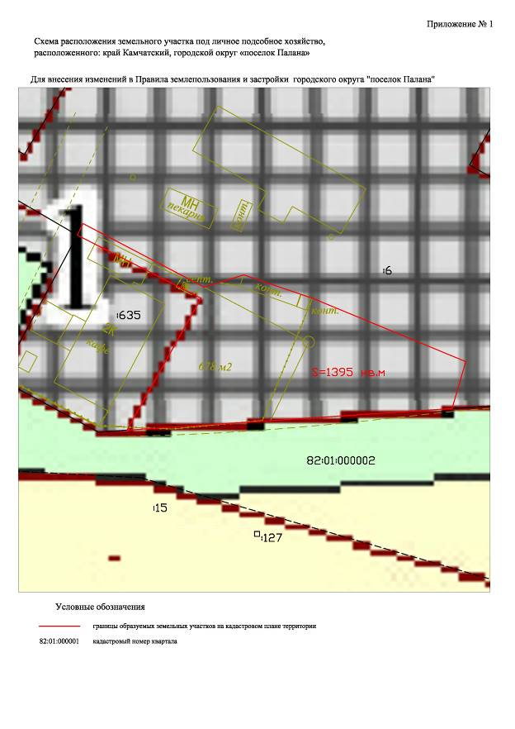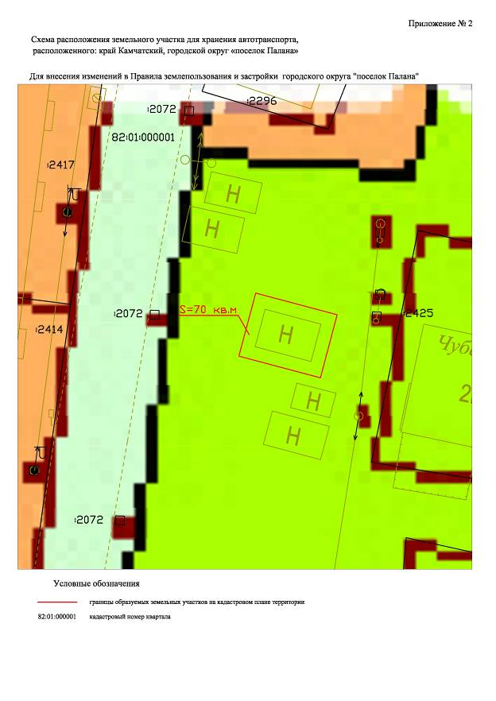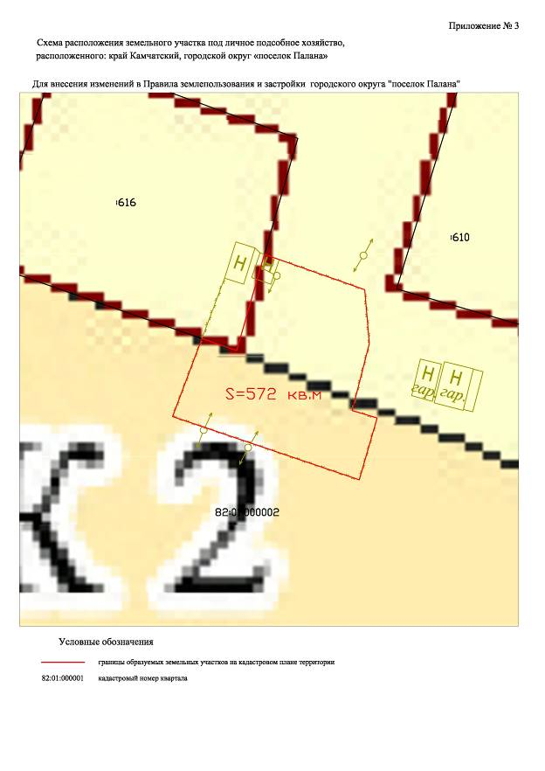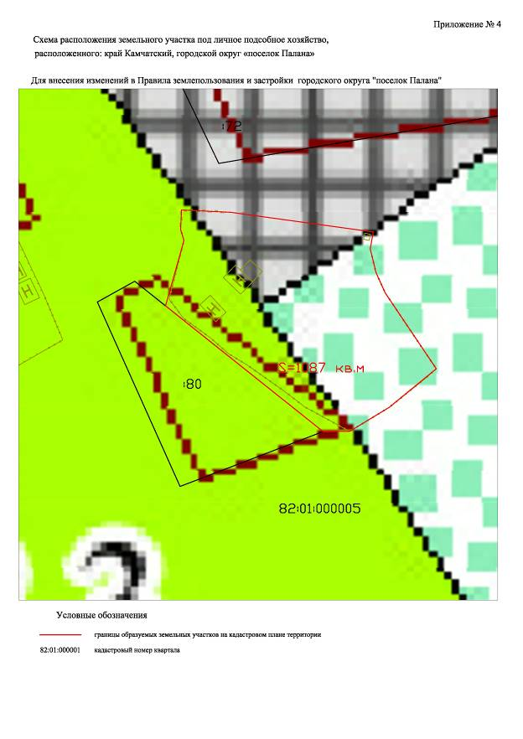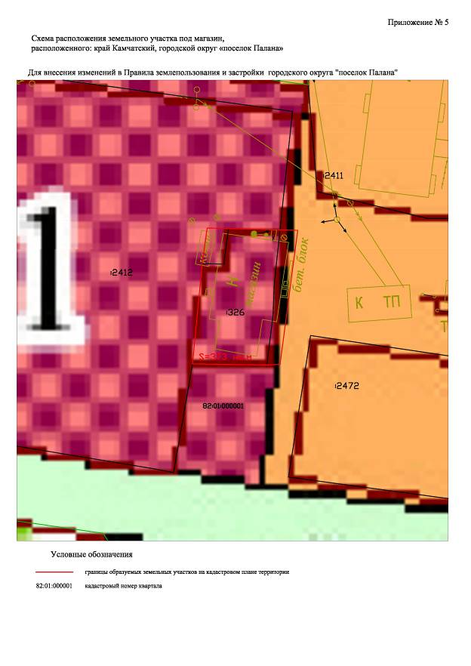
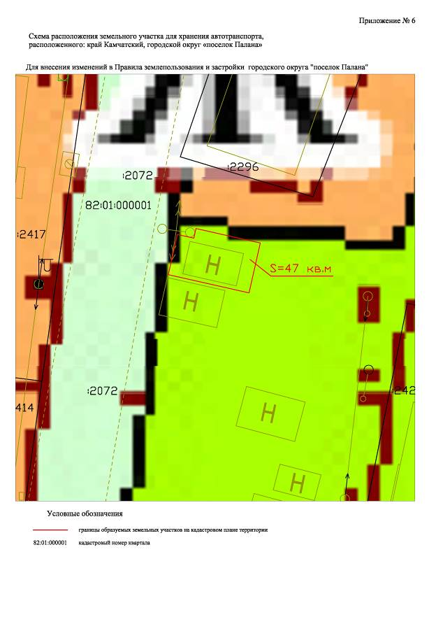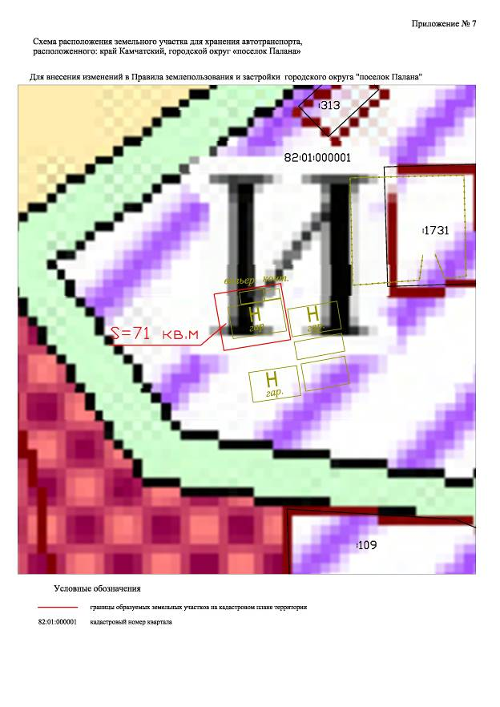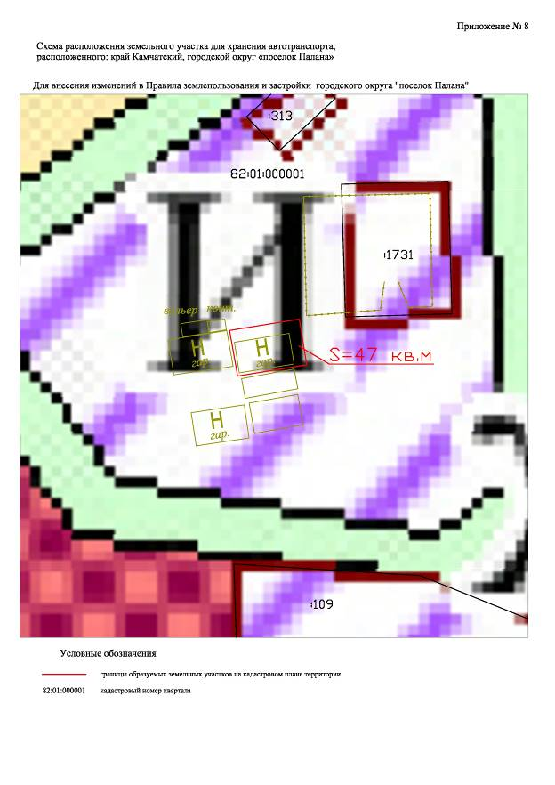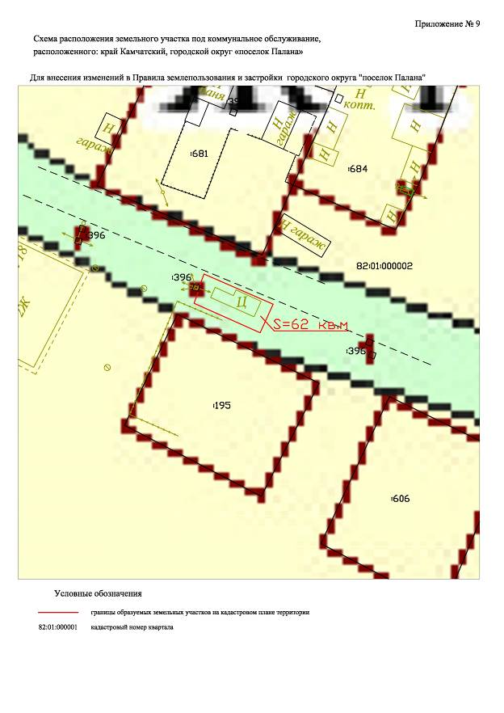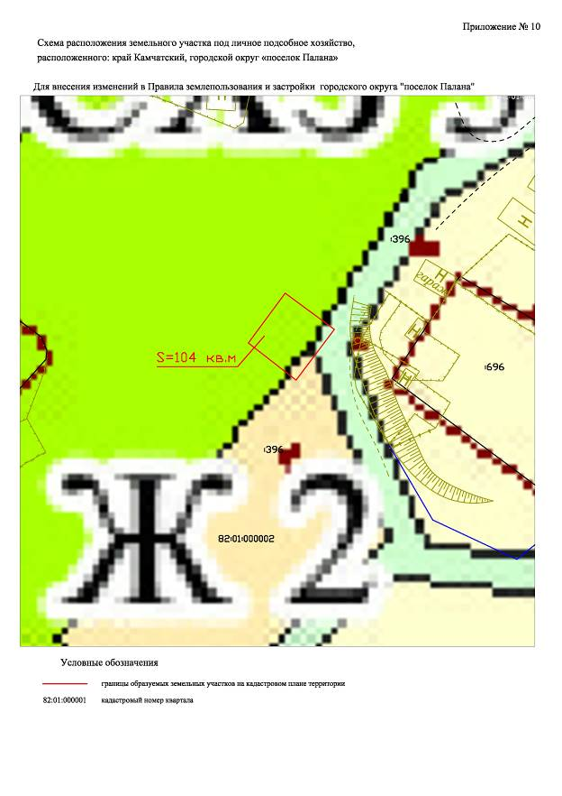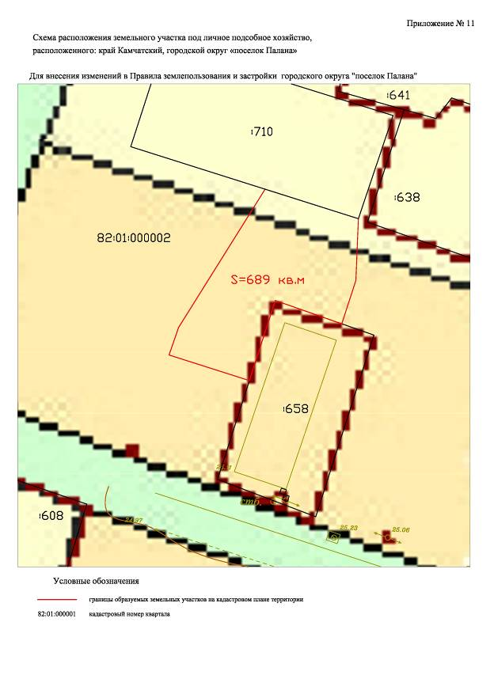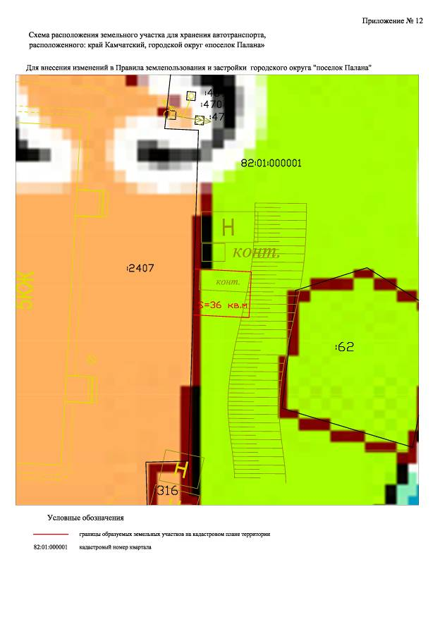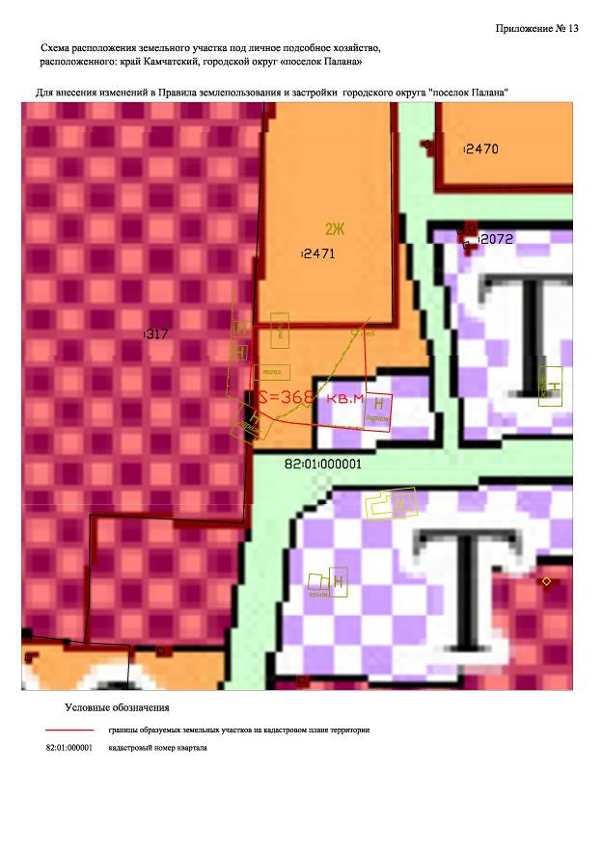

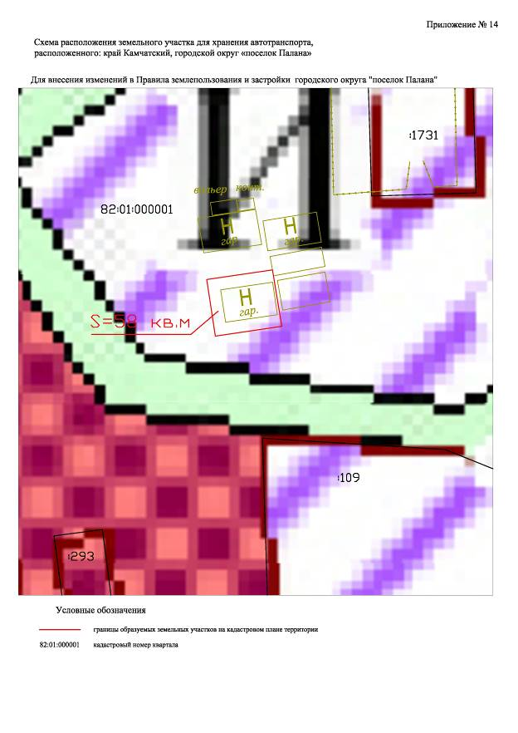
тах.

